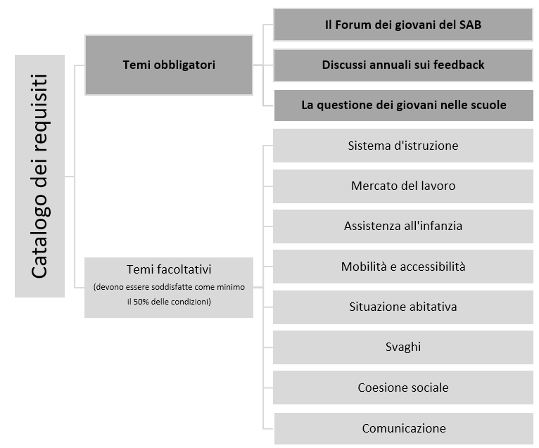

# **Rapporto di valutazione**

**Comune**

Indirizzo

Persona di contatto

Telefono

E-Mail

Membro del SAB  sì  no

**Scopo del rapporto di valutazione**

Il rapporto di valutazione serve…

* …ad orientarsi per la riunione annuale tra il comune con il marchio «Comuni di montagna – La gioventù, il nostro futuro» **e i loro rappresentanti** del Forum dei giovani del SAB.
* …da base per **il feedback al Forum dei giovani del SAB** e per un controllo uniforme di tutti i comuni che hanno ottenuto il marchio.

**Procedura di controllo**

Il rapporto di valutazione può essere scaricato dal sito [www.jugend-im-berggebiet.ch](https://www.jugend-im-berggebiet.ch/?lang=it).

* Il comune compila il **rapporto di valutazione**. Come base serve anche il documento «**Richieste e proposte**», dove si trovano più informazioni e dettagli sui vari punti. Questi devono essere presi in considerazione. In caso di domande, si prega di contattare il segretariato.
* Il comune invia il rapporto di valutazione compilato ai rappresentanti prima dell’incontro di modo che possano prepararsi.
* Il rapporto di valutazione **compilato** deve essere inviato alla segretaria del SAB **entro il 31 gennaio** ([info@sab.ch](mailto:info@sab.ch)). Il mancato invio è considerato come criterio non soddisfatto ed il comune sarà avvertito (cfr. capitolo 6.3 del regolamento).
* Il rapporto di valutazione viene **aggiornato** ogni anno. L’obiettivo è di poter seguire i progressi dei progetti.

**1. Temi obbligatori**

In questo capitolo tutte le righe sono da compilare.

**1.1 La questione dei giovani nelle scuole**

| Misura: | | |
| --- | --- | --- |
|  | Attuale responsabile del comune |  |
|  | Classe e insegnante |  |
|  | Punti importanti |  |
|  | Adattamenti / misure | Feedback dal Forum dei giovani |
| 2024 |  |  |
| 2025 |  |  |

**1.2 Il Forum dei giovani del SAB**

|  |  |  |  |
| --- | --- | --- | --- |
|  | Partecipante 1 | Partecipante 2 | Osservazioni |
| 2024 |  |  |  |
| 2025 |  |  |  |

**1.3 Riunione annuale tra il comune e i rappresentanti del Forum dei giovani**

|  |  |  |  |
| --- | --- | --- | --- |
|  | Rappresentante del comune | Rappresentante dei giovani | Data, osservazioni |
| 2024 |  |  |  |
| 2025 |  |  |  |

**2. Temi facoltativi:**

Ci sono otto temi tra cui scegliere: Sistema d’istruzione, mercato del lavoro, assistenza all’infanzia, mobilità e accessibilità, situazione abitativa, svaghi, coesione sociale, comunicazione. La tabella seguente deve essere compilata per almeno il 50% di questi temi. Può copiare la tabella e se è necessario inserire altre righe.

| Misura: | | |
| --- | --- | --- |
|  | Tema |  |
|  | Anno dell’introduzione |  |
|  | Persona responsabile |  |
|  | Punti importanti |  |
|  | Adattamenti / misure | Feedback dal Forum dei giovani |
| 2024 |  |  |
| 2025 |  |  |
|  | Link ad articoli, comunicati stampa, rapporti o altri documenti relativi agli adattamenti e misure | |
|  |  | |

**3. Progetti in corso**

Se è necessario, può inserire delle righe aggiuntive.

|  |  |  |  |
| --- | --- | --- | --- |
| Nome del progetto Sviluppo: | negativo | uguale | positivo |
|  | ↘ | → | ↗ |

**4. Difficoltà esistenti**

Se è necessario, può inserire delle righe aggiuntive.

|  |  |
| --- | --- |
| 2024 |  |
| 2025 |  |